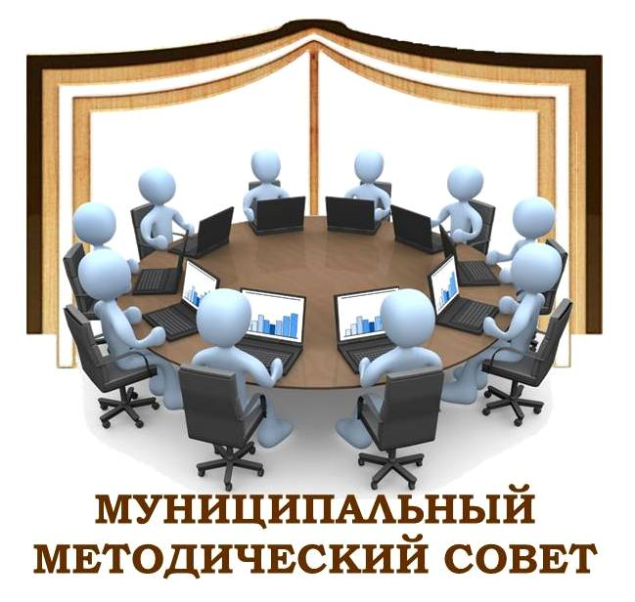
2016 – 2017 учебный год

Первое заседание
муниципального
методического совета

б/н
14.10.2016
Повестка дня:

- Об утверждении руководителей и форм работы профессиональных объединений педагогов района на 2016 – 2017 учебный год.
- О роли и функциях муниципального методического совета.
- О роли и месте методической работы в современных условиях в рамках реализации Федеральной целевой программы развития образования на 2016-2020 годы, утверждённой постановлением Правительства РФ от 23 мая 2015 г. № 497 «О Федеральной целевой программе развития образования на 2016-2020 годы».
- О разработке планов работы профессиональных объединений педагогов района на 2016 – 2017 учебный год.
- Разное

